МИНИСТЕРСТВО НАУКИ И ВЫСШЕГО ОБРАЗОВАНИЯ РОССИЙСКОЙ ФЕДЕРАЦИИ

Федеральное государственное бюджетное образовательное учреждение высшего образования

«Казанский национальный исследовательский технический университет

им. А.Н. Туполева – КАИ»

Институт компьютерных технологий и защиты информации

Отделение СПО ИКТЗИ (Колледж информационных технологий)

ЛАБОРАТОРНАЯ РАБОТА №2

по дисциплине

Информационная безопасность

Тема: «Выполнение резервного копирования, восстановление базы данных из резервной копии»

Работу выполнил

Студент гр.4232

Иванов Р.С.

Принял

Преподаватель Кожевников К.Д.

Казань 2024

**Выполнение резервного копирования**

Запускаем утилиту SQL Server Management Studio и подключаемся к серверу:

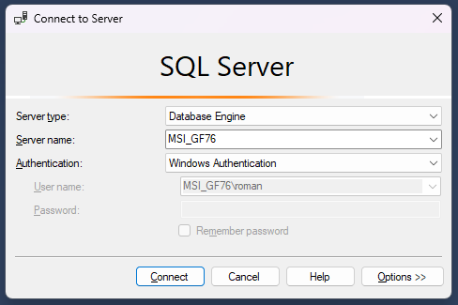

Рисунок 1 – Соединение с сервером

Правой кнопкой мыши на имени копируемой БД в разделе «Базы данных» и выбрать меню «Tasks/Back up»:

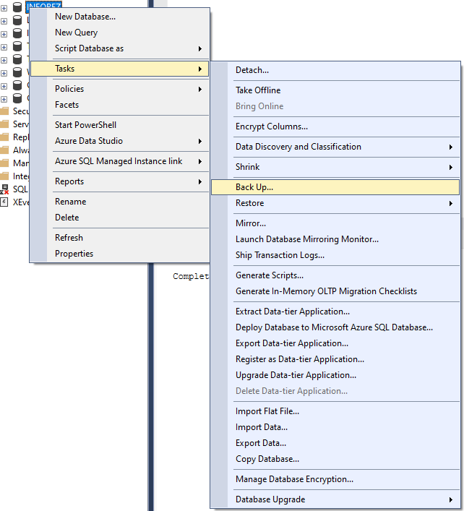

Рисунок 2 – Создание резервной копии

В разделе «Назначение» указываем путь и имя файла, в который будет выгружена база данных. На странице «Параметры» устанавливаем переключатель «Создать резервную копию в новом наборе носителей…» и галочку «Проверить резервную копию после завершения»: Нажимаем кнопку «ОК».

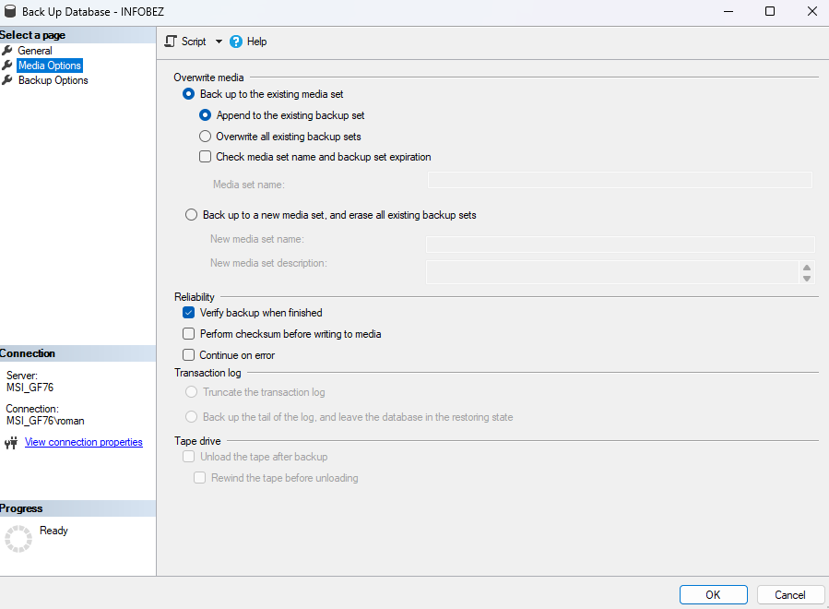

Рисунок 3 – Параметры сохранения



Рисунок 4 – Завершение резервного копирования

**Восстановление базы данных из резервной копии**

Запускаем утилиту SQL Server Management Studio и подключаемся к серверу:



Рисунок 5 – Соединение с сервером

Нажимаем правой кнопкой мыши на разделе «Databases» и выбрать меню «Restore Database»:

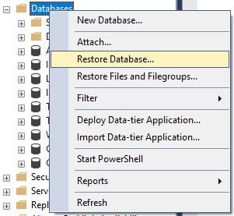

Рисунок 6 – Восстановление базы данных

На странице «Общие» выполняем следующие действия:

В поле «В базу данных» вводим имя для восстанавливаемой базы, устанавливаем переключатель «С устройства» и указываем путь к файлу резервной копии, нажав кнопку «…»;

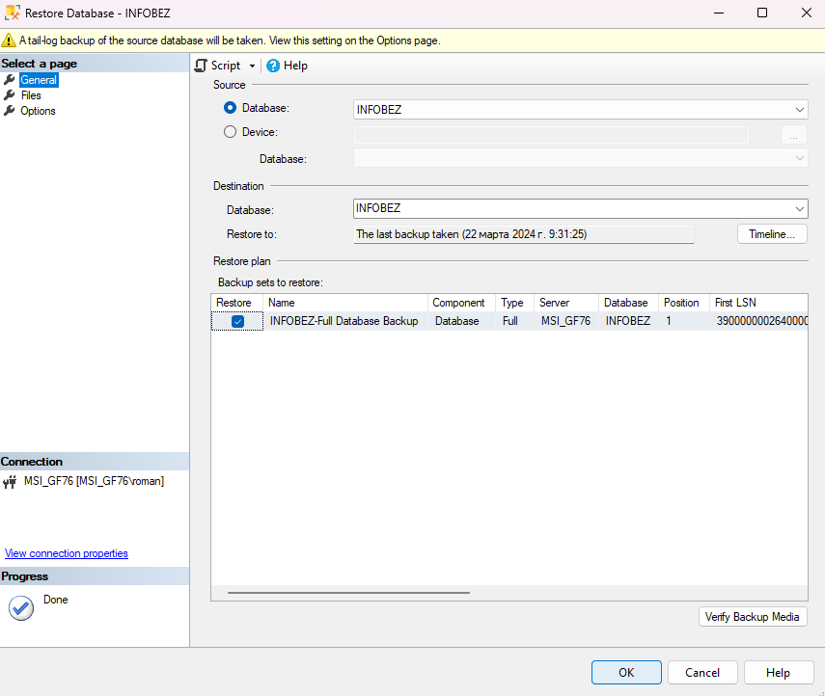

Рисунок 7 – Общие настройки

На странице «Параметры» устанавливаем галочку «Перезаписать существующую базу данных» и проверяем пути в списке «Восстановить файлы базы данных как»

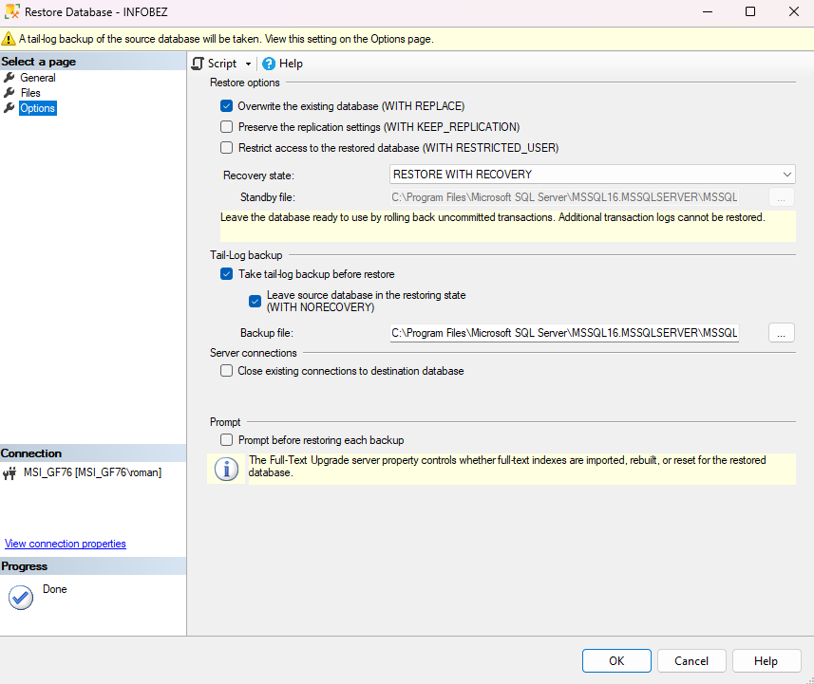

Рисунок 8 – Параметры

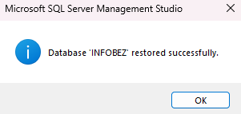

Рисунок 9 – Завершение восстановления базы данных

Вывод: научился выполнять резервное копирование и восстанавливать базы данных из резервной копии.